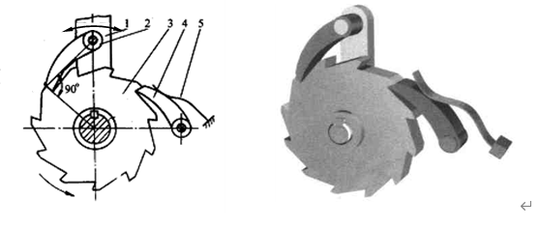
图7-1外啮合棘轮机构
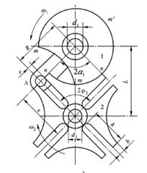
图7-2单圆销槽轮机构

